Crio uma função para comer fatia de pizza

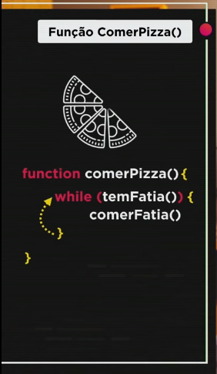

Quando não tem mais pedaço para comer, ele sai do laço

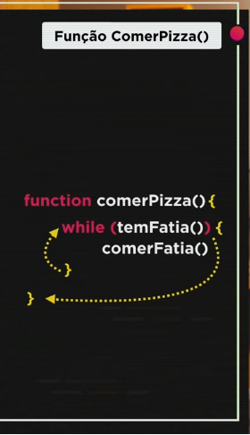

Comparando as duas funções a com o while é muito mais eficaz

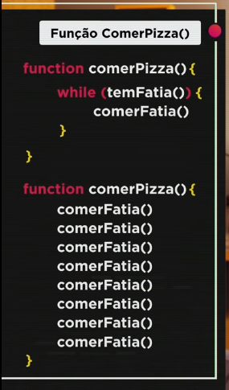

A primeira estrutura, primeiro ela executa e depois testa  
Já a segunda, primeiro executa depois testa

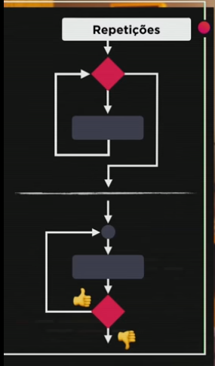

A primeira é a ‘while’ estrutura de repetição com teste logico no início

A segunda é a ‘do while’ estrutura de repetição com teste logico no final

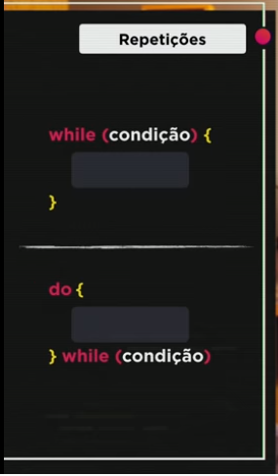

Estrutura de repetição com variável de controle

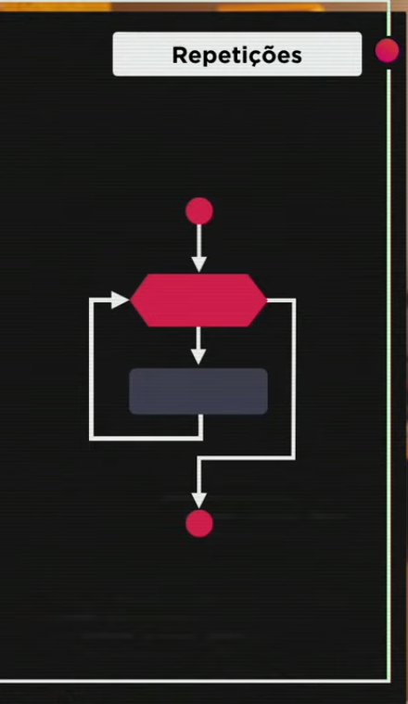

Ele inicia a execução e faz um teste, sendo verdadeiro ele executa o bloco e faz um incremento e volta novamente para o início, e faz esse loop até ser falso, sendo falso ele encerra

